# Lý thuyết Bài 6: Vectơ trong không gian

**Lý thuyết Toán 12 Bài 6: Vectơ trong không gian- Kết nối tri thức**  
**A. Lý thuyết Vectơ trong không gian**  
**1. Vectơ trong không gian**  
**•** **Vectơ trong không gian**  
- Vectơ trong không gian là một đoạn thẳng có hướng.  
- Độ dài của vectơ trong không gian là khoảng cách giữa điểm đầu và điểm cuối của vectơ đó.  
**Chú ý:** Tương tự như vectơ trong mặt phẳng, đối với vectơ trong không gian ta cũng có các kí hiệu và khái niệm sau:  
- Vectơ có điểm đầu là A và điểm cuối là B được kí hiệu là −−→ABA⁢B→.  
- Khi không cần chỉ rõ điểm đầu và điểm cuối của vectơ thì vectơ còn được kí hiệu là →a,→b,→x,→ya→,b→,x→,y→,…  
- Độ dài của vectơ −−→ABA⁢B→ được kí hiệu là ∣∣∣−−→AB∣∣∣|A⁢B→|, độ dài của vectơ ∣∣→a∣∣|a→| được kí hiệu là ∣∣→a∣∣|a→|.  
- Đường thẳng đi qua điểm đầu và điểm cuối của một vectơ được gọi là giá của vectơ đó (H.2.4).  
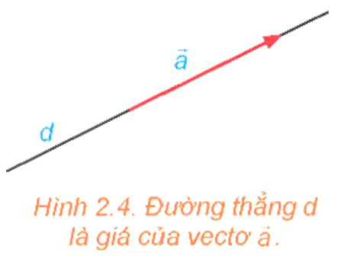  
**Ví dụ 1.** Cho hình hộp chữ nhật ABCD.A'B'C'D'. Biết AB = 1; BC = 2, AA' = 3.  
a) Hãy kể tên các vectơ có điểm đầu là A và điểm cuối là một trong các đỉnh còn lại của hình hộp chữ nhật.  
b) Trong các vectơ −−→BC,−−→BA,−−→BB′B⁢C→,B⁢A→,B⁢B^(')→, hai vec tơ nào có giá cùng nằm trong mặt phẳng (ABCD).  
c) Tính độ dài các vectơ −−→AB,−−→BC,−−→AA′A⁢B→,B⁢C→,A⁢A^(')→.  
**Hướng dẫn giải**  
   
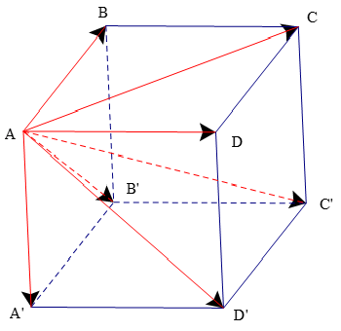  
a) −−→AB;−−→AC;−−→AD;−−→AA′;−−→AB′;−−→AC′;−−→AD′A⁢B→;A⁢C→;A⁢D→;A⁢A^(')→;A⁢B^(')→;A⁢C^(')→;A⁢D^(')→.  
b) Trong các vectơ −−→BC,−−→BA,−−→BB′B⁢C→,B⁢A→,B⁢B^(')→, hai vec tơ −−→BC,−−→BAB⁢C→,B⁢A→có giá cùng nằm trong mặt phẳng (ABCD).  
c) ∣∣∣−−→AB∣∣∣=1,∣∣∣−−→BC∣∣∣=2,∣∣∣−−→AA′∣∣∣=3|A⁢B→|=1,|B⁢C→|=2,|A⁢A^(')→|=3.  
**• Hai vectơ cùng phương, cùng hướng, ngược hướng, hai vectơ bằng nhau.**  
- Hai vectơ được gọi là cùng phương nếu chúng có giá song song hoặc trùng nhau.  
- Nếu hai vectơ cùng phương thì chúng cùng hướng hoặc ngược hướng.  
- Hai vectơ →aa→ và →bb→ được gọi là bằng nhau, kí hiệu →a=→ba→=b→, nếu chúng có cùng độ dài và cùng hướng.  
**Chú ý:** Tương tự như vectơ trong mặt phẳng, ta có tính chất và các quy ước sau đối với vectơ trong không gian:  
- Trong không gian, với mỗi điểm O và vectơ →aa→ cho trước, có duy nhất điểm M sao cho −−→OM=→aO⁢M→=a→.  
- Các vectơ có điểm đầu và điểm cuối trùng nhau, ví dụ như −−→AA,−−→BB,…A⁢A→,B⁢B→,… gọi là các vectơ- không.  
- Ta quy ước vectơ - không có độ dài là 0, cùng hướng (và vì vậy cùng phương) với mọi vectơ. Do đó, các vectơ – không đều bằng nhau và được kí hiệu chung là →00→.  
**Ví dụ 2.** Cho hình hộp ABCD.A'B'C'D'. Hãy kể tên các vectơ có điểm đầu và điểm cuối là các đỉnh của hình hộp và bằng vectơ −−→ABA⁢B→.  
**Hướng dẫn giải**  
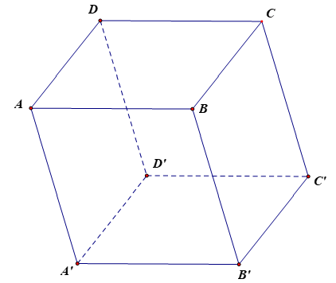  
Vì ABB'A' là hình bình hành nên AB // A'B' và AB = A'B' nên hai vectơ −−→AB,−−−→A′B′A⁢B→,A^(')⁢B^(')→ có cùng hướng và cùng độ dài nên −−→AB=−−−→A′B′A⁢B→=A^(')⁢B^(')→.  
Tương tự, ta có: −−→AB=−−−→A′B′=−−−→D′C′=−−→DCA⁢B→=A^(')⁢B^(')→=D^(')⁢C^(')→=D⁢C→.  
**2. Tổng và hiệu của hai vectơ trong không gian**  
**• Tổng của hai vectơ trong không gian**  
Trong không gian, cho hai vectơ →aa→ và →bb→. Lấy một điểm A bất kì và các điểm B, C sao cho −−→AB=→a;−−→BC=→bA⁢B→=a→;B⁢C→=b→. Khi đó, vectơ −−→ACA⁢C→được gọi là tổng của hai vectơ →aa→ và →bb→, kí hiệu là →a+→ba→+b→.  
Trong không gian, phép lấy tổng của hai vectơ được gọi là phép cộng vectơ.  
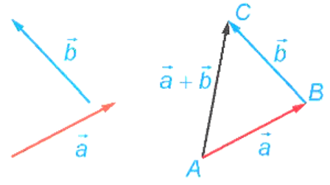  
**Nhận xét:** Quy tắc ba điểm và quy tắc hình bình hành trong mặt phẳng vẫn đúng trong không gian:  
- Nếu A, B, C là ba điểm bất kì thì −−→AB+−−→BC=−−→ACA⁢B→+B⁢C→=A⁢C→.  
- Nếu ABCD là hình bình hành thì −−→AB+−−→AD=−−→ACA⁢B→+A⁢D→=A⁢C→.  
**Ví dụ 3.** Cho hình hộp chữ nhật ABCD.A'B'C'D' có AB = 1, BC = 2. Tính độ dài của vectơ −−−→A′B′+−−→BCA^(')⁢B^(')→+B⁢C→.  
**Hướng dẫn giải**  
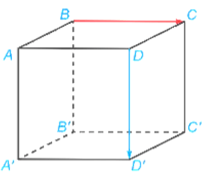  
Vì tứ giác ABB'A' là hình chữ nhật nên −−→AB=−−−→A′B′A⁢B→=A^(')⁢B^(')→.  
Do đó −−−→A′B′+−−→BC=−−→AB+−−→BC=−−→ACA^(')⁢B^(')→+B⁢C→=A⁢B→+B⁢C→=A⁢C→.  
Vì ABCD là hình chữ nhật nên AC=√AB2+BC2=√1+4=√5AC=√(A⁢B^(2)+B⁢C^(2))=√(1+4)=√(5).  
Suy ra ∣∣∣−−−→A′B′+−−→BC∣∣∣=√5|A^(')⁢B^(')→+B⁢C→|=√(5).  
**Chú ý:** Tương tự như phép cộng vectơ trong mặt phẳng, phép cộng vectơ trong không gian có các tính chất sau:  
- Tính chất giao hoán: Nếu →aa→ và →bb→ là hai vectơ bất kì thì →a+→b=→b+→aa→+b→=b→+a→.  
- Tính chất kết hợp: Nếu →a,→ba→,b→ và →cc→ thì ba vectơ bất kì thì (→a+→b)+→c=→a+(→b+→c)(a→+b→)+c→=a→+(b→+c→).  
- Tính chất cộng với vectơ →00→: Nếu →aa→ là một vectơ bất kì thì →a+→0=→0+→a=→aa→+0→=0→+a→=a→.  
Từ tính chất kết hợp của phép cộng vectơ trong không gian, ta có thể viết tổng của ba vectơ →a,→ba→,b→ và →cc→ là →a+→b+→ca→+b→+c→ mà không cần sử dụng các dấu ngoặc. Tương tự đối với tổng của nhiều vectơ trong không gian.  
**Ví dụ 4.** Cho tứ diện SABC. Chứng minh rằng: −−→SB+−−→AC=−−→SC+−−→ABS⁢B→+A⁢C→=S⁢C→+A⁢B→.  
**Hướng dẫn giải**  
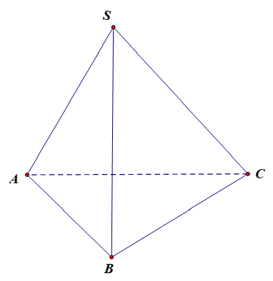  
Ta có −−→SB+−−→AC=−−→SC+−−→CB+−−→AC=−−→SC+(−−→AC+−−→CB)=−−→SC+−−→ABS⁢B→+A⁢C→=S⁢C→+C⁢B→+A⁢C→=S⁢C→+(A⁢C→+C⁢B→)=S⁢C→+A⁢B→  
• **Quy tắc hình hộp**  
Cho hình hộp ABCD.A'B'C'D'. Khi đó, ta có −−→AB+−−→AD+−−→AA′=−−→AC′A⁢B→+A⁢D→+A⁢A^(')→=A⁢C^(')→.  
**Ví dụ 5.** Cho hình hộp ABCD.EFGH. Chứng minh −−→AB+−−→EH+−−→AE=−−→AGA⁢B→+E⁢H→+A⁢E→=A⁢G→.  
**Hướng dẫn giải**  
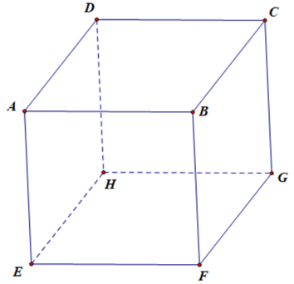  
Vì ADHE là hình bình hành nên −−→AD=−−→EHA⁢D→=E⁢H→.  
Do đó −−→AB+−−→EH+−−→AE=−−→AB+−−→AD+−−→AE=−−→AGA⁢B→+E⁢H→+A⁢E→=A⁢B→+A⁢D→+A⁢E→=A⁢G→ (áp dụng quy tắc hình hộp).  
• **Vectơ đối**  
Trong không gian, vectơ có cùng độ dài và ngược hướng với vectơ →aa→ được gọi là vectơ đối của vectơ →aa→, kí hiệu là →aa→.  
**Chú ý:**  
- Hai vectơ là đối nhau nếu và chỉ nếu tổng của chúng bằng →00→.  
- Vectơ −−→BAB⁢A→ là một vectơ đối của vectơ −−→ABA⁢B→.  
- Vectơ →00→ được coi là vectơ đối của chính nó.  
• **Hiệu của hai vectơ trong không gian**  
Vectơ →a+(−→b)a→+(-b→) được gọi là hiệu của hai vectơ →aa→ và →bb→ và kí hiệu là →a−→ba→-b→.  
Trong không gian, phép lấy hiệu của hai vectơ được gọi là phép trừ vectơ.  
**Nhận xét:** Với ba điểm O, A, B bất kì trong không gian, ta có −−→OB−−−→OA=−−→ABO⁢B→-O⁢A→=A⁢B→.  
**Ví dụ 6.** Cho hình lăng trụ ABC.A'B'C'. Chứng minh rằng −−→AC−−−→AB−−−→AA′=−−→B′CA⁢C→-A⁢B→-A⁢A^(')→=B^(')⁢C→.  
**Hướng dẫn giải**  
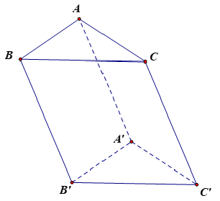  
Vì ABB'A' là hình bình hành nên −−→AA′=−−→BB′A⁢A^(')→=B⁢B^(')→.  
Có −−→AC−−−→AB−−−→AA′=−−→BC−−−→BB′=−−→B′CA⁢C→-A⁢B→-A⁢A^(')→=B⁢C→-B⁢B^(')→=B^(')⁢C→.  
**3. Tích của một số với một vectơ trong không gian**  
**• Tích của một số với một vectơ trong không gian**  
Trong không gian, tích của một số thực k ≠ 0 với một vectơ →a≠→0a→≠0→ là một vectơ, kí hiệu là k→aa→, được xác định như sau:  
- Cùng hướng với vectơ →aa→ nếu k > 0; ngược hướng với vectơ →aa→ nếu k < 0.  
- Có độ dài bằng |k|.∣∣→a∣∣|k|.|a→|.  
Trong không gian, phép lấy tích của một số với một vectơ được gọi là phép nhân một số với một vectơ.  
**Chú ý:**  
- Quy ước →a=→0a→=0→ nếu k = 0 hoặc →a=→0a→=0→.  
- Nếu →a=→0a→=0→ thì k = 0 hoặc →a=→0a→=0→.  
- Trong không gian, điều kiện cần và đủ để hai vectơ →aa→ và →bb→ (b ≠ 0) cùng phương là có một số thực k sao cho .  
**Ví dụ 7.** Cho tứ diện ABCD. Gọi H và K lần lượt là trung điểm của các cạnh AB, AC. Chứng minh rằng −−→BC=2−−→HKB⁢C→=2⁢H⁢K→.  
**Hướng dẫn giải**  
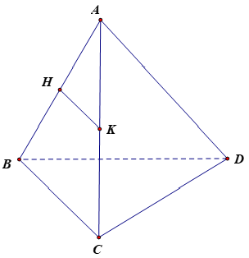  
Vì H và K lần lượt là trung điểm của các cạnh AB, AC nên HK là đường trung bình của ∆ABC.  
Do đó HK // BC và BC = 2HK.  
Suy ra −−→BCB⁢C→ và −−→HKH⁢K→ cùng hướng và ∣∣∣−−→BC∣∣∣=2∣∣∣−−→HK∣∣∣|B⁢C→|=2⁢|H⁢K→|. Do đó −−→BC=2−−→HKB⁢C→=2⁢H⁢K→.  
**Chú ý:** Tương tự như phép nhân một số với một vectơ trong mặt phẳng, phép nhân một số với một vectơ trong không gian có các tính chất sau:  
- Tính chất kết hợp: Nếu h, k là hai số thực và →aa→ là một vectơ bất kì thì (k→a)=(hk)→a(k⁢a→)=(h⁢k)⁢a→  
- Tính chất phân phối: Nếu h, k là hai số thực và →a,→ba→,b→ là hai vectơ bất kì thì (h+k)→a=h→a+k→b(h+k)⁢a→=h⁢a→+k⁢b→ và (→a+→b)=k→a+k→b(a→+b→)=k⁢a→+k⁢b→.  
- Tính chất nhân với 1 và −1: Nếu là một vectơ bất kì thì 1→a=→a1a→=a→ và (−1)→a=−→a(-1)⁢a→=-a→.  
**Chú ý:** Tương tự như trong mặt phẳng, nếu G là trọng tâm của tam giác ABC thì với điểm O tùy ý, ta có −−→OA+−−→OB+−−→OC=3−−→OGO⁢A→+O⁢B→+O⁢C→=3⁢O⁢G→.  
**Ví dụ 8.** Cho hình lập phương ABCD.A'B'C'D' có cạnh bằng a. Gọi G là trọng tâm của tam giác AB'C. Chứng minh −−→BD′=3−−→BGB⁢D^(')→=3⁢B⁢G→.  
**Hướng dẫn giải**  
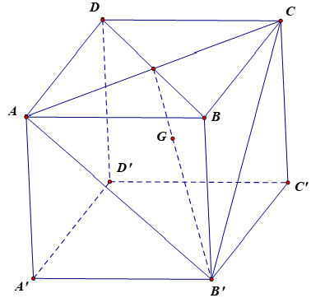  
Áp dụng quy tắc hình hộp ta có: −−→BD′=−−→BA+−−→BC+−−→BB′B⁢D^(')→=B⁢A→+B⁢C→+B⁢B^(')→(1).  
Vì G là trọng tâm của tam giác AB'C nên −−→BA+−−→BC+−−→BB′=3−−→BGB⁢A→+B⁢C→+B⁢B^(')→=3⁢B⁢G→(2).  
Từ (1) và (2) suy ra −−→BD′=3−−→BGB⁢D^(')→=3⁢B⁢G→.  
**4. Tích vô hướng của hai vectơ trong không gian.**  
**• Góc giữa hai vectơ trong không gian**  
Trong không gian, cho hai vectơ →a,→ba→,b→ khác →00→. Lấy một điểm O bất kì và gọi A, B là hai điểm sao cho −−→OA=→a,−−→OB=→bO⁢A→=a→,O⁢B→=b→. Khi đó, góc ˆAOBA⁢O⁢B^ ( 0∘≤ˆAOB≤180∘0^(∘)≤A⁢O⁢B^≤180^(∘)) được gọi là góc giữa hai vectơ và , kí hiệu là (→a,→b)(a→,b→).  
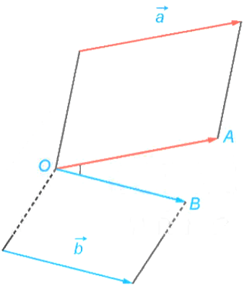  
**Chú ý:**  
- Để xác định góc giữa hai vectơ −−→ABA⁢B→ và −−→CDC⁢D→ trong không gian ta có thể lấy điểm E sao cho −−→AE=−−→CDA⁢E→=C⁢D→, khi đó (−−→AB,−−→CD)=ˆBAE(A⁢B→,C⁢D→)=B⁢A⁢E^.  
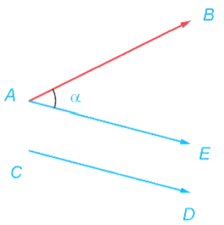  
- Quy ước góc giữa một vectơ bất kì và có thể nhận một giá trị tùy ý từ 0° đến 180°.  
**Ví dụ 9.** Cho hình lập phương ABCD.A'B'C'D'. Xác định góc tạo bởi hai vectơ −−→BDB⁢D→ và −−→CD′C⁢D^(')→.  
**Hướng dẫn giải**  
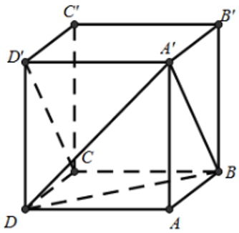  
Vì A'D' // BC và A'D' = BC nên A'BCD' là hình bình hành nên −−→BA′=−−→CD′B⁢A^(')→=C⁢D^(')→.  
Nên (−−→BD,−−→CD′)=(−−→BD,−−→BA′)=ˆDBA′(B⁢D→,C⁢D^(')→)=(B⁢D→,B⁢A^(')→)=D⁢B⁢A^(')^.  
Vì ABCD.A'B'C'D' là hình lập phương nên A'B = BD = DA'.  
Do đó DA'BD là tam giác đều nên ˆDBA′=60∘D⁢B⁢A^(')^=60^(∘).  
Vậy (−−→BD,−−→CD′)=60∘(B⁢D→,C⁢D^(')→)=60^(∘).  
• **Tích vô hướng của hai vectơ trong không gian**  
Trong không gian, cho hai vectơ →a,→ba→,b→ đều khác →00→. Tích vô hướng của hai vectơ →aa→ và →bb→ là một số, kí hiệu là →a.→ba→.b→, được xác định bởi công thức: →a.→b=∣∣→a∣∣.∣∣∣→b∣∣∣.cos(→a,→b)a→.b→=|a→|.|b→|.cos⁡(a→,b→).  
**Chú ý:**  
- Quy ước nếu →a=→0a→=0→ hoặc →b=→0b→=0→ thì →a.→b=0a→.b→=0.  
- Cho hai vectơ →a,→ba→,b→ đều khác →00→. Khi đó: →a⊥→b⇔→a.→b=0a→⊥b→⇔a→.b→=0.  
- Với mọi vectơ →aa→, ta có →a2=∣∣→a∣∣2a→^(2)=a→^(2).  
- Nếu →a,→ba→,b→ là hai vectơ khác →00→ thì cos(→a,→b)=→a.→b∣∣→a∣∣.∣∣∣→b∣∣∣cos⁡(a→,b→)=(a→.b→)/(|a→|.|b→|).  
**Ví dụ 10.** Cho hình chóp S.ABC có SA = SB = SC = AC = AB = a và BC=a√2BC=a⁢√(2). Tính các tích vô hướng sau: −→SA.−−→SBS⁢A→.S⁢B→; −−→AB.−−→ACA⁢B→.A⁢C→.  
**Hướng dẫn giải**  
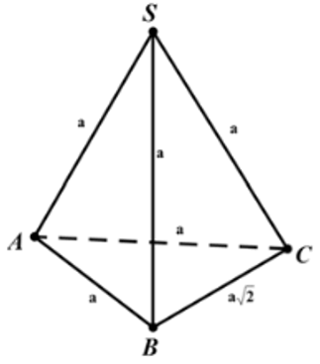  
Vì SA = SB = SC nên DSAB đều. Suy ra ˆASB=60∘A⁢S⁢B^=60^(∘).  
Mà (−→SA,−−→SB)=ˆASB=60∘(S⁢A→,S⁢B→)=A⁢S⁢B^=60^(∘).  
Do đó −→SA.−−→SB=∣∣∣−→SA∣∣∣.∣∣∣−−→SB∣∣∣.cosˆASB=a.a.12=a22S⁢A→.S⁢B→=|S⁢A→|.|S⁢B→|.cos⁡A⁢S⁢B^=a.a.(1)/(2)=(a^(2))/(2).  
Vì BC2=2a2=a2+a2=AB2+AC2BC^(2)=2⁢a^(2)=a^(2)+a^(2)=A⁢B^(2)+A⁢C^(2) nên DABC vuông tại A.  
Suy ra (−−→AB,−−→AC)=90∘(A⁢B→,A⁢C→)=90^(∘). Do đó −−→AB⊥−−→AC⇒−−→AB.−−→AC=0A⁢B→⊥A⁢C→⇒A⁢B→.A⁢C→=0.  
**Nhận xét:** Tích vô hướng của hai vectơ trong không gian cũng có các tính chất giống như tính chất của tích vô hướng của hai vectơ trong mặt phẳng. Cụ thể, nếu →a,→b,→ca→,b→,c→ là các vectơ trong không gian và k là một số thực thì ta có:  
• →a.→b=→b.→aa→.b→=b→.a→;  
• (→a.→b)=(k→a).→b=a.(k→b)(a→.b→)=(ka→).b→=a.(kb→);  
• →a.(→b+→c)=→a.→b+→a.→ca→.(b→+c→)=a→.b→+a→.c→.  
**Ví dụ 11.** Cho tứ diện đều cạnh a, M là trung điểm của cạnh BC. Tính −−→AB.−−→DMA⁢B→.D⁢M→.  
**Hướng dẫn giải**  
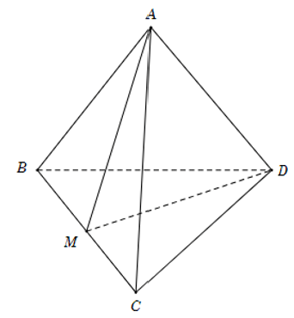  
Có −−→AB.−−→DM=−−→AB.(−−→AM−−−→AD)=−−→AB.−−→AM−−−→AB.−−→ADA⁢B→.D⁢M→=A⁢B→.(A⁢M→-A⁢D→)=A⁢B→.A⁢M→-A⁢B→.A⁢D→  
Vì DABC đều và M là trung điểm của BC nên ˆBAM=30∘B⁢A⁢M^=30^(∘)và AM=a√32AM=(a⁢√(3))/(2).  
Vì DABD đều nên ˆBAD=60∘B⁢A⁢D^=60^(∘).  
Có −−→AB.−−→AM=∣∣∣−−→AB∣∣∣.∣∣∣−−→AM∣∣∣.cos(−−→AB,−−→AM)=∣∣∣−−→AB∣∣∣.∣∣∣−−→AM∣∣∣.cosˆBAM=a.a√32.√32=3a24A⁢B→.A⁢M→=|A⁢B→|.|A⁢M→|.cos⁡(A⁢B→,A⁢M→)=|A⁢B→|.|A⁢M→|.cos⁡B⁢A⁢M^=a.(a⁢√(3))/(2).(√(3))/(2)=(3⁢a^(2))/(4)  
Có −−→AB.−−→AD=∣∣∣−−→AB∣∣∣.∣∣∣−−→AD∣∣∣.cos(−−→AB,−−→AD)=∣∣∣−−→AB∣∣∣.∣∣∣−−→AD∣∣∣.cosˆBAD=a.a.12=a22A⁢B→.A⁢D→=|A⁢B→|.|A⁢D→|.cos⁡(A⁢B→,A⁢D→)=|A⁢B→|.|A⁢D→|.cos⁡B⁢A⁢D^=a.a.(1)/(2)=(a^(2))/(2)  
Vậy −−→AB.−−→DM=3a24−a22=a24A⁢B→.D⁢M→=(3⁢a^(2))/(4)-(a^(2))/(2)=(a^(2))/(4).  
**B. Bài tập**  
**Bài 1.** Cho hình lập phương ABCD.EFGH. Hãy xác định góc giữa cặp vectơ −−→ABA⁢B→ và −−→DHD⁢H→.  
**A.** 45°.   
**B.** 90°.   
**C.** 120°.   
**D.** 60°.  
**Hướng dẫn giải**  
**Đáp án đúng là: B**  
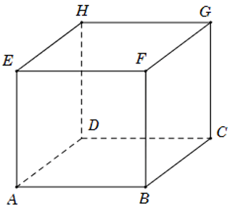  
Do ADHE là hình vuông nên −−→AE=−−→DHA⁢E→=D⁢H→.  
Do đó (−−→AB,−−→DH)=(−−→AB,−−→AE)=ˆBAE=90∘(A⁢B→,D⁢H→)=(A⁢B→,A⁢E→)=B⁢A⁢E^=90^(∘)(do ABFE là hình vuông).  
**Bài 2.** Cho các điểm A,B,C,D,E,FA,B,C,D,E,F. Chứng minh rằng  
a) −−→AB+−−→DC=−−→AC+−−→DBA⁢B→+D⁢C→=A⁢C→+D⁢B→.  
b) −−→AB+−−→CD+−−→EF=−−→AF+−−→ED+−−→CBA⁢B→+C⁢D→+E⁢F→=A⁢F→+E⁢D→+C⁢B→.  
**Hướng dẫn giải**  
a) Ta có: VT=−−→AC+−−→CB+−−→DB+−−→BC=(−−→AC+−−→DB)+(−−→BC+−−→CB)V⁢T=A⁢C→+C⁢B→+D⁢B→+B⁢C→=(A⁢C→+D⁢B→)+(B⁢C→+C⁢B→)=−−→AC+−−→DB=VP=A⁢C→+D⁢B→=V⁢P.  
b) Biến đổi VT=−−→AF+−−→FB+−−→CB+−−→BD+−−→ED+−−→DFV⁢T=A⁢F→+F⁢B→+C⁢B→+B⁢D→+E⁢D→+D⁢F→  
=(−−→AF+−−→ED+−−→CB)+(−−→FB+−−→BD+−−→DF)=−−→AF+−−→ED+−−→CB=VP=(A⁢F→+E⁢D→+C⁢B→)+(F⁢B→+B⁢D→+D⁢F→)=A⁢F→+E⁢D→+C⁢B→=V⁢P  
**Bài 3.** Cho tứ diện ABCD có AB = AC = AD và ˆBAC=ˆBAD=60∘B⁢A⁢C^=B⁢A⁢D^=60^(∘). Hãy xác định góc giữa cặp vectơ −−→ABA⁢B→ và −−→CDC⁢D→.  
**Hướng dẫn giải**  
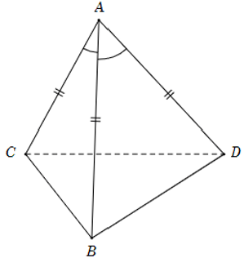  
Ta có −−→AB.−−→CD=−−→AB.(−−→AD−−−→AC)=−−→AB.−−→AD−−−→AB.−−→ACA⁢B→.C⁢D→=A⁢B→.(A⁢D→-A⁢C→)=A⁢B→.A⁢D→-A⁢B→.A⁢C→ (1).  
Mà −−→AB.−−→AD=∣∣∣−−→AB∣∣∣.∣∣∣−−→AD∣∣∣.cosˆBADA⁢B→.A⁢D→=|A⁢B→|.|A⁢D→|.cos⁡B⁢A⁢D^ (2).  
−−→AB.−−→AC=∣∣∣−−→AB∣∣∣.∣∣∣−−→AC∣∣∣.cosˆBACA⁢B→.A⁢C→=|A⁢B→|.|A⁢C→|.cos⁡B⁢A⁢C^ (3).  
AB = AC = AD và ˆBAC=ˆBAD=60∘B⁢A⁢C^=B⁢A⁢D^=60^(∘) (4).  
Từ (1), (2), (3) và (4), ta có −−→AB.−−→CD=0⇒(−−→AB,−−→CD)=90∘A⁢B→.C⁢D→=0⇒(A⁢B→,C⁢D→)=90^(∘).  
**Bài 4.** Công của lực →FF→ làm một chất điểm chuyển động một đoạn đường →dd→ được tính bởi công thức W=→F.→dW=F→.d→. Hình vẽ sau mô tả một người đẩy chiếc xe di chuyển một đoạn 20 m với lực đẩy 50 N, góc đẩy là 60°. Tính công của lực đã nêu.  
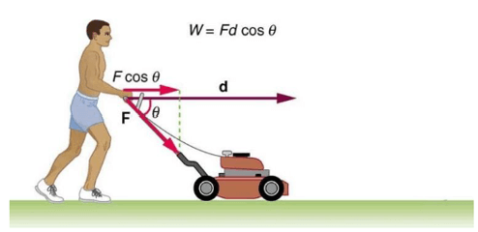  
**Hướng dẫn giải**  
Ta có W=→F.→d=∣∣∣→F∣∣∣.∣∣∣→d∣∣∣.cos(→F,→d)=50.20.cos60∘=500W=F→.d→=|F→|.|d→|.cos⁡(F→,d→)=50.20.cos⁡60^(∘)=500  
**Bài 5.** Cho tứ diện ABCD. Đặt −−→AB=→a,−−→AC=→b,−−→AD=→cA⁢B→=a→,A⁢C→=b→,A⁢D→=c→. Gọi G là trọng tâm tam giác BCD. Trong các đẳng thức sau, đẳng thức nào sau đây đúng?  
  
**A.** −−→AG=→a+→b+→cA⁢G→=a→+b→+c→.   
**B.−−→AG=13(→a+→b+→c)A⁢G→=13⁢(a→+b→+c→)**.  
**C.−−→AG=12(→a+→b+→c)A⁢G→=12⁢(a→+b→+c→)**.   
**D.** −−→AG=14(→a+→b+→c)A⁢G→=(1)/(4)⁢(a→+b→+c→).  
**Hướng dẫn giải**  
**Đáp án đúng là: B**  
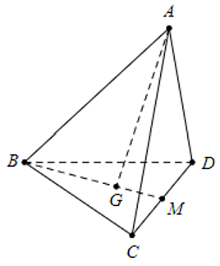  
Gọi M là trung điểm của CD suy ra −−→BG=23−−→BMB⁢G→=(2)/(3)⁢B⁢M→.  
Có −−→AG=−−→AB+−−→BG=−−→AB+23−−→BM=−−→AB+23.12.(−−→BC+−−→BD)=−−→AB+13.(−−→BC+−−→BD)A⁢G→=A⁢B→+B⁢G→=A⁢B→+(2)/(3)⁢B⁢M→=A⁢B→+(2)/(3).(1)/(2).(B⁢C→+B⁢D→)=A⁢B→+(1)/(3).(B⁢C→+B⁢D→)